广外外校第四届“外羽杯”

教职工羽毛球团体赛






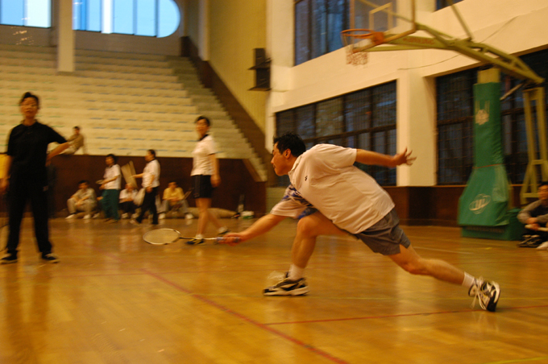

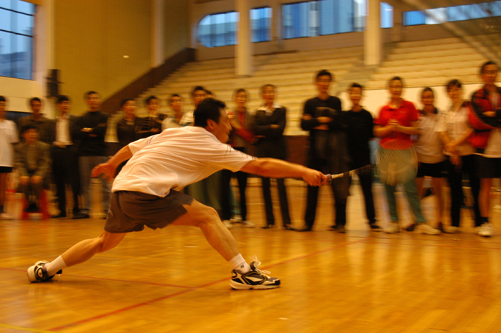

主办：广外外校工会
承办：中学部、体育组
协办：外校总务处
时间：11月1５日—12月8日
地点：风雨球场
关于举办广外外校中学部
第四届“外羽杯”羽毛球团体赛的通知

中学各年级组、生活部、信息室：
：

“外羽杯”羽毛球团体赛是我校教职工期盼的品牌赛事之一，为了丰富广大教职工的业余生活，培养团结协作、积极拼搏的精神，在前几年成功经验的基础上，本学期校工会将继续举办第四届“外羽杯”羽毛球团体赛。现将具体事宜安排如下：
- 成立第四届羽毛球团体赛组委会
1、组成人员：
名誉主任：刘世平 主任：罗 沙 副主任：朱传久；顾问、仲裁：刘露芳
委员：楼巍、肖洪波、各部门负责人、各年级组主任
2、职责：
①负责整个赛事的宣传、组织、协调工作；②负责每天、每场比赛的值日服务工作；③负责整个赛程的编排、抽签、裁判工作。
3、学校总协调:朱传久
4、中学部总协调：肖洪波
5、中学部裁判长：楼巍；副裁判长：肖洪波；中学裁判员：楼 巍、危建国、陈常林、梁国雄、杭俊斌、肖洪波、周小艳、谢勇辉、张 瑜、邓国平、郇秉峰、丁文、徐均成、马忠、周小凤、王勤、王佳、吴瑞珍、杨建珍、郑云、独成义

裁判长、副裁判长、裁判员为每场比赛的组织者、负责人。当值裁判员为本场比赛的组织者、负责人。
二、 比赛方式、规程
1、比赛场地：风雨球场进门左边的三块场地（中间一块为训练场地、其余两块为比赛用地）归中学部比赛使用。
2、参赛队：比赛将组建8只代表队即高三年级代表队、高二年级代表队、高一年级代表队、初三年级代表队、初二年级代表队、初一年级代表队、信息代表队、中学生活部代表队。各组比赛参赛队员（指中学年级组部分）以上学期公布的《校工会关于中学部人员调配方案》和本学期中学部公布的年级组名单为准。特殊情况需调配者须经工会委员会集体研究决定。各年级组长、生活总管、部门负责人为领队，男队员由4名或4名以上组成；女队员由4名或4名以上组成。
3、比赛共设五场比赛：一场男单、一场女单、一场男双、一场女双、一场混双；比赛采用五场三胜制，取得三场比赛的胜利比赛即可结束；单场比赛采取三局二胜，除女单采取十一分制外，其余均采取十五制。
4、比赛采取以抽签方式分二小组（去年冠、亚军分在不同小组），先在小组循环，取前二名；后交叉淘汰即上半区第一对下半区第二、下半区第一对上半区第二；交叉比赛中的胜者之间争冠亚军、负者之间争第三名。最后取前四名。
5、任何队员只能参加一场比赛。比赛前各领队将本队的最终排序交于裁判长、一经确定，不得更改。
6、比赛时间：比赛时间从2005年11月15日（周二）下午5：10分开始，每周二和周四下午5：10——6：20为比赛时间，直至比赛结束。特殊情况以当日通知为准。参赛队员迟到10分钟视为放弃比赛，裁判员必须提前15分钟到达比赛场地、迟到者将取消裁判员资格。
三、奖励办法
1、奖金：团体第一名700元，获“外羽杯”；团体第二名650元； 团体第三名600元 ； 团体第四名550元；参与奖500元。
2、本次比赛设“最佳风范代表队”由裁判长、裁判员评选产生。
3、奖杯：冠军队另颁发“外羽杯”奖杯

广外外校工会委员会
2005年11月５日

广外外校中学部第四届“外羽杯”教职工羽毛球赛
赛 程 表
日 期 | 比 赛 队 |  | 场 地 | 裁 判 员
11月15日  星期二 | 生活VS 高二 |  | A场地 | 邓国平、周小凤、王 勤
11月15日  星期二 | 高一VS 高三 |  | B场地 | 丁 文、郇秉峰、独成义
11月17日  星期四 | 初二 VS 信息 |  | A场地 | 徐均成、吴瑞珍、郑 云
11月17日  星期四 | 初三 VS 初一 |  | B场地 | 王 佳、马 忠、杨建珍
11月22日  星期二 | 生活 VS 高一 |  | A场地 | 邓国平、周小凤、王 勤
11月22日  星期二 | 高二 VS 高三 |  | B场地 | 丁 文、郇秉峰、独成义
11月24日  星期四 | 初二 VS 初三 |  | A场地 | 徐均成、吴瑞珍、郑 云
11月24日  星期四 | 信息 VS 初一 |  | B场地 | 王 佳、马 忠、杨建珍
11月29日  星期二 | 生活 VS 高三 |  | A场地 | 邓国平、周小凤、王 勤
11月29日  星期二 | 高二 VS 高一 |  | B场地 | 丁 文、郇秉峰、独成义
12月1日  星期四 | 初二 VS 初一 |  | A场地 | 徐均成、吴瑞珍、郑 云
12月1日  星期四 | 信息 VS初三 |  | B场地 | 王 佳、马 忠、杨建珍
12月6日  星期二 | X | 上₁ VS 下₂ | A场地 | 待 定
12月6日  星期二 | Y | 下₁ VS 上₂ | B场地 | 待 定
12月8日  星期四 | X胜 VS Y胜 |  | A场地 | 待 定
12月8日  星期四 | X负 VS Y负 |  | B场地 | 待 定

注意：1、比赛开始时间为下午17:10，风雨球场进门的左边第一个场地为A场地。
2、参赛队领队或队长必须提前5分钟把本队上场比赛的最终排序表交给当值裁判员；裁判员必须提前10分钟到场。
3、每三位裁判员负责一个场地，前面的为主裁判、后两位为司线裁判员。
4、请各位参赛队员在比赛前做好充分的准备活动。
5、如比赛中遇有争议，请以书面的形式提交至仲裁委员，仲裁委员将在24小时内给予回复。

广外外校中学部第四届“外羽杯”教职工羽毛球赛
上 半 区 积 分 表
上半区 | 生活 | 高二 | 高一 | 高三 | 积分 | 胜负局数比值 | 名次
生活 | \
高二 |  | \
高一 |  |  | \
高三 |  |  |  | \

下 半 区 积 分 表
下半区 | 初二 | 信息 | 初三 | 初一 | 积分 | 胜负局数比值 | 名次
初二 | \
信息 |  | \
初三 |  |  | \
初一 |  |  |  | \

